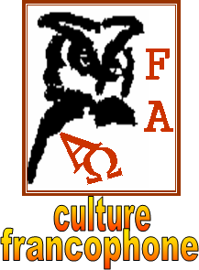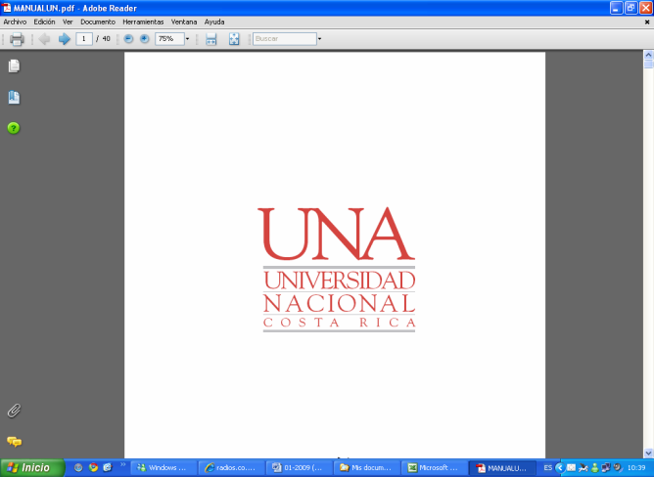

**Les types de calendriers**

**Lisez attentivement les questions avant d’écouter la chronique**



**Écoutez et faites les exercices**

# **I. Indiquez si les informations suivantes sont vraies (V), ou fausses (F).**

1. 🖵 Le calendrier sert à indiquer les mois et les semaines de l’année.
2. 🖵 Au commencement de l’année, il est commun d’écrire la date avec l’année précédente.
3. 🖵 Les événements astronomiques sont à la base de la plupart des calendriers.
4. 🖵 Les seuls types de calendriers sont les calendriers lunaires, les calendriers solaires et les luni-solaires.
5. 🖵 Quelques activités spécifiques utilisent des calendriers spéciaux.
6. 🖵 En français, on écrit la date dans le même ordre qu’en espagnol.

## **II. Cochez les caractéristiques des différents types des calendriers.**

1. Les mois des calendriers lunaires durent…

🖵 exactement 1 mois du calendrier courant.

🖵 un peu plus qu’un mois du calendrier courant.

🖵 un peu moins qu’un mois du calendrier courant.

1. Les mois des calendriers lunaires commencent…

🖵 avec la nouvelle lune.

🖵 avec la pleine lune.

🖵 avec le premier croissant.

1. Les calendriers solaires tiennent compte de…

🖵 la position de la Lune par rapport à la Terre.

🖵 la position des constellations par rapport à la Terre.

🖵 la position de la Terre par rapport au Soleil.

1. Les calendriers solaires peuvent être…

🖵 tropicaux ou lunaires.

🖵 tropicaux ou sidéraux.

🖵 lunaires ou luni-solaires.

1. Les calendriers solaires sidéraux montrent…

🖵 la position des constellations zodiacales.

🖵 la position des autres planètes du système solaire.

🖵 les différentes phases de la Lune.

1. Les calendriers luni-solaires…

🖵 sont la base du calendrier grégorien.

🖵 sont un type de calendrier très courant.

🖵 tiennent compte du cycle solaire et des phases lunaires.

1. On peut trouver des calendriers créés avec des finalités spécifiques…

🖵 seulement dans les domaines religieux.

🖵 seulement dans le domaine des impôts.

🖵 dans plusieurs domaines, dont la religion et les impôts sont des exemples.

## **III. Barrez les mots intrus dans ces textes pris de la chronique.**

1. Les calendriers luni-solaires sont aussi très particuliers. Ils se servent non seulement du cycle du Soleil afin de déterminer toutes les années, mais aussi sur les phases de la Lune pour compter les mois.

2. …il y a une liste d’autres calendriers très utilisés selon les besoins actuels, comme ceux de quelques communautés au Cameroun et au Bali et les calendriers lunaires créés particulièrement pour des domaines spécifiques, tels que le calendrier fiscal et le liturgique de plusieurs églises chrétiennes américaines.